數位有線電視SMS系統新增功能專案
規劃書



開博科技股份有限公司

中華民國九十三年十二月二十四日
 目 錄 
第一章 公司簡介 1
第二章 相關系統專案建置經驗 2
2-1 知名MSO整體有線電視軟體升級案 2
2-2 DTV數位系統開發經驗 3
2-3 CSIS開發經驗 4
2.3.1開發一個Web查詢介面 4
2.3.2開發資料交換介面 4
2-4 VoIP專案開發 4
2.4.1 93/2與某電信公司及MSO討論作業流程與資料交換模式 4
2.4.2開發VoIP客戶服務與派工作業程序 4
第三章 系統架構圖 6
3-1硬體設備架構圖 6
3-2軟體功能模組 7
3.2.1 SMS與CAS介接 8
3.2.2 SMS與Payment Gateway介接 8
3.2.3 SMS與錄音系統介接 9
3.2.4 SMS與客服網站介接 9
3.2.5 SMS與排片系統介接 10
3-3 系統備援機制 11
3.3.1 資料庫主機備援 11
3.3.2 CA Command Gateway備援 11
3.3.3 線上請款機制備援 12
3.3.4 錄音系統備援 13
3.3.5 SMS Web Gateway備援 13
第四章 系統功能需求解決方案規劃 14
4-1 階段區分 14
4-2 流程規劃 14
4.2.1 IPPV點數訂購流程 15
4.2.2 PPV預付制點數訂購流程 16
4.2.3 PPV節目訂購流程 17
4.2.4 PPV節目取消訂購流程 18
4.2.5 PPV後付制結算流程 19
4.2.6 PPV預付制結算流程 20
4.2.7 PPV節目表管理流程 21
4.2.8 PPV節目表異動處理流程 22
4-3 軟體功能說明 23
4.3.1來電管理 23
4.3.2訂單管理 23
4.3.3 IPPV核心模組 24
4.3.4 PPV核心模組 26
4.3.5 STB管理 26
4.3.6工務管理 28
4.3.7帳務管理 28
4.3.8 PPV節目表管理 30
4.3.9報表管理 31
4.3.10 SMS與錄音系統整合 32
4.3.11 SMS與線上請款機制整合 32
4.3.12 SMS Web Gateway 32
4.3.13 IPPV/PPV獎佣金管理 33
4.3.14 PPV節目與互動服務拆帳管理 33
4.3.15 CA Command Gateway 33
4.3.16其他 34
第五章 建置時程規劃 36
第六章 測試計劃 38
第七章 使用者教育訓練計劃 40
第八章 系統維護與技術支援作業規劃 42
第九章 系統文件提供 43
9-1測試報告書 43
9-2系統安裝確認單 43
9-3 SMS整體功能驗收報告書 43
9-4教育訓練教材與使用手冊 43
第十章 其它建議 44
第十一章 計畫團隊之經驗與能力 45
11-1團隊技術能力 45
11-2投注人力 45
11-3成功的實務經驗 47
11.3.1有線電視客戶服務與帳務系統 47
11.3.2有線電視GIS與HFC網路設計系統 47
11.3.3類比及數位系統的CA系統帳務介面 47
11.3.4有線電視的寬頻上網服務之整體解決方案與服務 47
11.3.5有線電視的客戶服務中心(Call Center)之建置與維運 47
11.3.6寬頻網路的整體IP網路管理系統 47
11.3.7 PDA工程派遣與施工回報之整合系統 48
11.3.8 E化流程規劃、網頁設計與網站架設 48
11.3.9有線電視的無線寬頻網路(WLAN)轉鑰解決方案 48
11.3.10運用有線電視資源拓展寬頻網路與增值服務的商機 48
11.3.11嘉義市無線生理照護系統 48

第一章 公司簡介
開博科技為蕃薯藤集團子公司，資本額為新台幣八千萬元。現有員工人數近百人，為台灣最大的有線電視客戶服務與帳務管理系統業者，70%以上的台灣有線電視業者都採用開博的客服與帳務系統。台灣寬頻（TBC）,東森多媒體科技(EMC)與和信（中嘉網路，CNS）等國內三大有線電視集團均為開博的長期客戶。累積超過十二年的資訊技術與有線電視營運管理經驗，開博科技對複雜的產業營運管理資訊系統的開發與維運，有豐富的成功經驗。開博所自主開發的管理資訊系統的功能包括：客戶管理、帳務系統、人事薪資、財務會計、物料倉管、發票系統、媒體申報、銀行轉帳、便利店代收、通信介面、Web介面、入口網站、電子化流程、語音系統、PDA派工管理、統計分析報表以及決策分析系統。全國加總起來，開博系統每月處理超過300萬有線電視用戶的帳務與工務資料，平均月收費金額超過十五億元，其中有六成收費是經由便利店代收。對於本計畫將用到的技術與所有的功能模組，開博都有豐富而成功的開發與維運經驗。目前為國內五十多家，合計資本額超過一百億以上這些有線電視公司都仰賴開博的營運管理資訊系統處理每日的客戶服務、工務與帳務作業。除了自主的軟體開發能力與團隊，開博在系統整合服務上持續引進國內外最新產品與技術，更在許多大型成功的專案中獲得客戶的肯定。

第二章 相關系統專案建置經驗
開博科技投入有線電視CC&B系統開發與維運工作，已經有十二年以上的實務經驗。歷經多年的產品改進與經驗累積，開博已成為國內最大的有線電視CC&B系統提供者。國內主要的有線電視集團都採用開博的CC&B解決方案。對於每一次的有線電視相關軟體的開發與上線導入，開博都非常認真的完成任務，近5年之系統建置經驗請參考以下各節說明。

2-1 知名MSO整體有線電視軟體升級案
將原有2套Dos版SMS系統轉換為統一的Windows平台，並建置一個資料中心透過雙主機同時作業達到最佳資源運用，其過程分為五個階段:
    - 90年8月安排一系列教育訓練課程，針對不同部門的不同作業方式講解，並排定實習程序減少上線人員操作上衝擊。
    - 90/9至90/12分別進行4家系統台SMS換裝上線案，並於91/1完成各SO客服員集中在同一個地點，並成立客服中心提供多公司與 2項產品的服務(CATV與CM)於同一使用界面(切換不同公司)。
    - 91/10開發數位電視服務於同一Windows軟體中，並提供CM與DTV 2項產品整合在同一公司下的客戶服務與帳務處理、發票開立等。
    - 92/8將2種不同類型公司的(CATV、CM與DTV等)3項產品整合在同一使用界面(下拉不同公司)。
    - 93/5完成VoIP的客戶服務與工務管理的開發與上線，提供同一客戶不同產品多帳號出單機制，可讓帳務處理者與客戶服務來決定是否要合併帳單或單獨出單(各種排列組合至少6種以上)。

2-2 DTV數位系統開發經驗
自91/3開始進行業務展示說明與專案會議討論，並得到該集團相關長官評估同意後進行承接東森媒體科技數位電視營運管理系統，共分三個階段:
    - 將原有類此SMS系統轉換至新的數位電視營運管理系統，於91/7至91/10完成全省13個經營區14家有線電視公司換裝，並動用2名研發人員及8名現場輔導人員負責各系統台人員教育訓練、新舊系統資料轉換與核對、及後續定期輔導。
    - 同一時期(91/4至91/10)動用3名人員，會同資訊部張世任副總與Nagra vision技術人員討論SMS與CAS控制命令，而於當年9月在4方代表下(包含EMC、仲琦、Nagra vision與開博)共同見證SMS command gateway與Nagra vision整合測試，符合各方訂出SAT標準。
    - 91/5至91/10由總公司資訊部、行銷企劃部及本公司專案小組共同討論營運模式並彚總相關人員意見，而本公司專案小組負責訂定系統需求、系統分析與設計，由研發小組人員負責開發數位電視的業務行銷模組、服務訂購、服務開通、套餐組合、機上盒買斷、租用各種付款方式(一次付款、分期付款)、現金或信用卡等、包含 3方(系統台、EMC與頻頻商)拆帳模式、業務拓展獎佣金與相關營運分析報表。

2-3 CSIS開發經驗
主要用於將某電信公司所安裝在各SO現有雙向網路上的寬頻上網(Cable modem簡稱為CM)客戶，以及經由此CM來撥打網路電話(簡稱為VoIP)至各家電信公司的市內電話、長途電話、國際電話與行動電話的VoIP客戶，透過資料交換的模式來達成資料雙向同步的整合，共花費6個月開發期分為兩階段：

2.3.1開發一個Web查詢介面
讓電信公司的業務與客服員來確認是否為有線電視公司的客戶，並將此關連值記錄在該訂購系統中。

2.3.2開發資料交換介面
將已安裝CM、CM與VoIP的有線電視拆機客戶資料轉出給合作的電信公司，並將電信公司已安裝CM或VoIP的客戶裝機、拆機等資料提供給有線電視公司，作為整合式行銷(Bundle service)與有線電視客戶拆機(欠費催繳)的挽留話術。

2-4 VoIP專案開發
提供知名MSO寬頻上網客戶安裝VoIP的裝機程序，共區分兩階段:

2.4.1 93/2與某電信公司及MSO討論作業流程與資料交換模式
包含選號(VoIP電話號碼)、IP等資料作為電信公司Media gateway開通的依據。

2.4.2開發VoIP客戶服務與派工作業程序
包含Phone no申裝增列第二證件記錄、熱號區段設定、何時釋出拆機門號、門號安裝完成語音報竣及CM拆機轉出交易記錄給電信公司更新IP phone的異動記錄、由電信公司轉出IP phone拆機記錄於有線電視的第 4項產品狀態中，以上開發共花費 4個月期間完成。

第三章 系統架構圖
本章說明為貴公司所規劃的軟體與硬體系統架構，以及系統的備援機制。

3-1硬體設備架構圖
下圖為SMS新增功能所需之硬體系統架構圖。
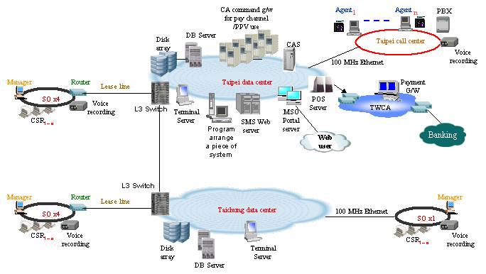
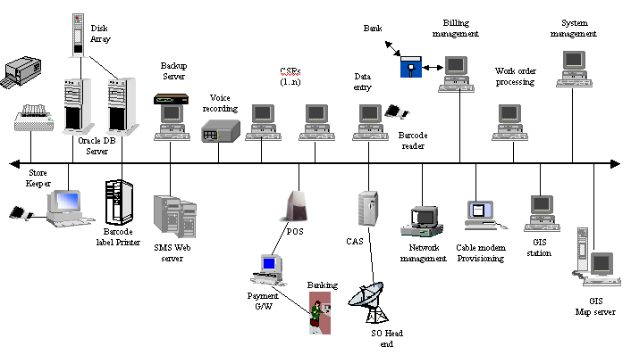

3-2軟體功能模組
下圖為SMS整體之功能模組圖，框線外為可能需介接的子系統，SMS提供各種介接模組與對應的子系統做介接，以達到資料傳送及控管功能。
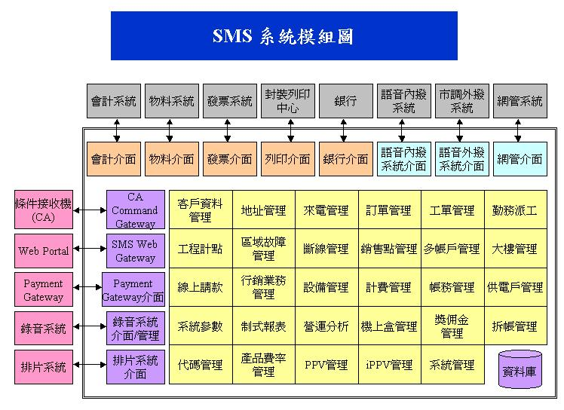
本計畫針對貴公司所提需求，除了擴充SMS原有模組功能外，也因應此次新增的各子系統，提出各個對應之介接模組，主要的系統介接示意圖分別表列如下：
- SMS與CAS介接
- SMS與Payment Gateway介接
- SMS與錄音系統介接
- SMS與客服網站介接
- SMS與排片系統介接

3.2.1 SMS與CAS介接
如下圖所示，為SMS系統與條件接收機系統(CAS)的介接示意圖。

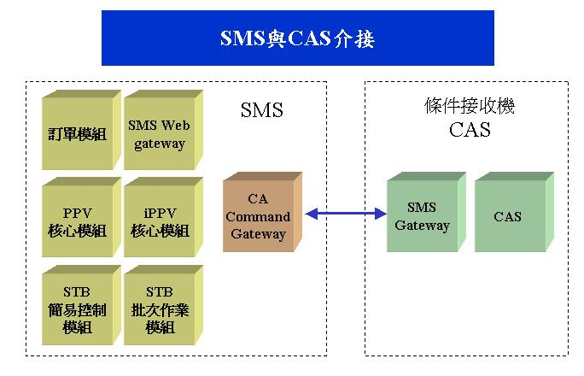

3.2.2 SMS與Payment Gateway介接
如下圖所示，為SMS系統所提供線上請款機制時，與POS系統及Payment Gateway的介接示意圖。

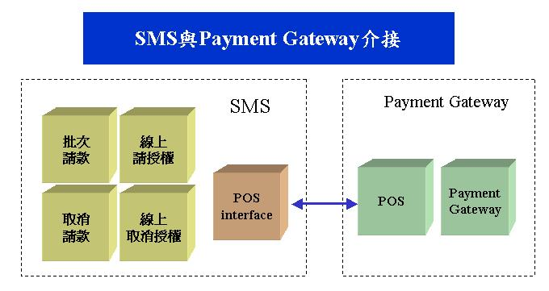

3.2.3 SMS與錄音系統介接
如下圖所示，為SMS系統與錄音系統的介接示意圖。
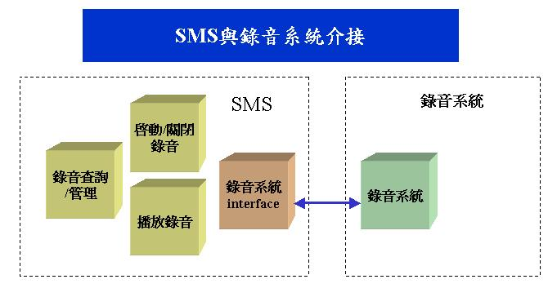

3.2.4 SMS與客服網站介接
如下圖所示，為SMS系統透過SMS Web Gateway與有線電視客戶服務網站系統的介接示意圖。
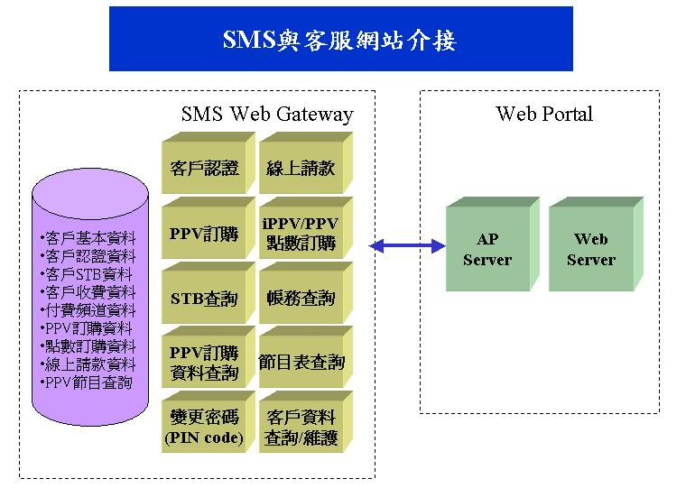

3.2.5 SMS與排片系統介接
如下圖所示，為SMS系統與排片系統的介接示意圖。

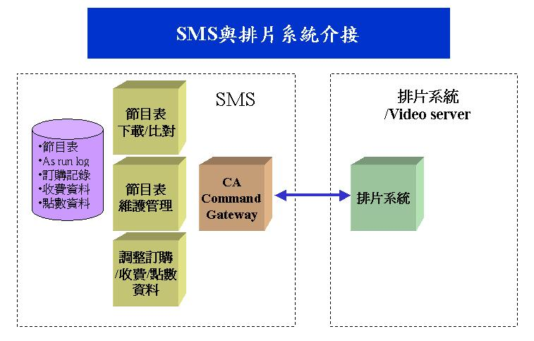

3-3 系統備援機制
本節說明各系統之備援規劃，以利系統之順利運作，將分以下項目說明：
- 資料庫主機備援
- CA Command Gateway備援
- 線上請款機制備援
- 錄音系統備援
- SMS Web Gateway備援

3.3.1 資料庫主機備援
貴公司現有二個資料中心的資料庫主機已有非常完整的備援機制，各資料中心有備援主機，北平台與中平台也可互為備援，本系統將沿用此備援機制。
至於資料庫的備份，此次專案所增加的SMS所有資料表也將納入原先備份計劃，並同步到北平台的Report Server資料庫中，以利資料安全及後續營管分析所需。

3.3.2 CA Command Gateway備援
貴公司現有四台PC主機中，將其中二台分別做為北平台與中平台的數位電視控制指令處理用，另外二台則分別為備援設備。
1.當PPV服務啟用後，若初期PPV指令量少，則相關之PPV指令由原來之設備繼續處理，另二台仍為備援。
2.當PPV服務啟用中期，PPV指令量多時，可採購二台設備，其中一台專門處理北平台與中平台的PPV指令，另一台做為備援。
3.若PPV服務全面盛行後，則再採購二台設備，區分北平台與中平台各有一台設備專門處理PPV指令，而另外二台設備做備援。
4.此備援計劃可兼顧目前狀況，以及PPV服務啟用之前中後期使用情形，是較為彈性與節省成本的做法。
階段 | PPV指令量 | 方案
PPV服務啟動初期  (使用現有四台設備) | 量少 | - 北平台與中平台各一台CA Command gateway處理數位電視所需控制指令與PPV服務相關指令  - 北平台與中平台各一台備援設備
PPV服務啟動中期  (增購二台設備，共六台) | 量多 | - 北平台與中平台各一台CA Command gateway處理數位電視所需控制指令  - 獨立一台設備專門處理PPV服務相關指令  - 另三台為上述之備援設備
PPV服務啟動後期  (增購二台設備，共八台) | 量很大 | - 北平台與中平台各一台CA Command gateway處理數位電視所需控制指令  - 北平台與中平台各一台CA Command gateway專門處理PPV服務相關指令  - 另四台為上述之備援設備  - 註：若不增購設備，則可只保留兩台做備援設備，不必用到四台備援

3.3.3 線上請款機制備援
將設置二台PC主機，其中一台做為與後檯Payment gateway連接之POS系統，負責處理系統台SMS端線上請款／請授權的需求，另一台則做為此POS系統之備援。

3.3.4 錄音系統備援
此部份之備援機制將由錄音系統供應商提供，本文不特別說明。

3.3.5 SMS Web Gateway備援
將設置二台PC主機，其中一台做為SMS與客服網站主機介接模組(SMS Web Gateway)用，負責提供客服網站存取SMS資料與相關功能控制，另一台則為此介接模組之備援。

第四章 系統功能需求解決方案規劃
本章說明此計畫所規劃之相關軟體功能，將分別介紹各模組所提供的功能。

4-1 階段區分
為了方便系統設計時功能之區分，系統測試任務進行，以及尚有排片系統或Video Server等系統尚未確認介接與作業流程，或IPPV之回傳機制啟用時機的影響，將本計劃所需建置系統的研發與功能分成三個階段表列如下，各階段有部份時間會重疊：
- 階段一（IPPV服務無回傳機制）：6週
- 階段二（PPV 預付制與後付制服務）：5週
- 階段三（IPPV服務有回傳機制）：5週

4-2 流程規劃
本節說明數種新作業流程之規劃，以利了解作業模式與運作流程。各流程表列如下：
- IPPV點數訂購流程
- PPV預付制點數訂購流程
- PPV節目訂購流程
- PPV節目取消訂購流程
- PPV後付制結算流程
- PPV預付制結算流程
- PPV節目表管理流程
- PPV節目表異動處理流程

4.2.1 IPPV點數訂購流程
說明IPPV點數購買作業之流程，其中導入線上請款機制，以及下載IPPV點數至客戶端的智慧卡(ICC)上。
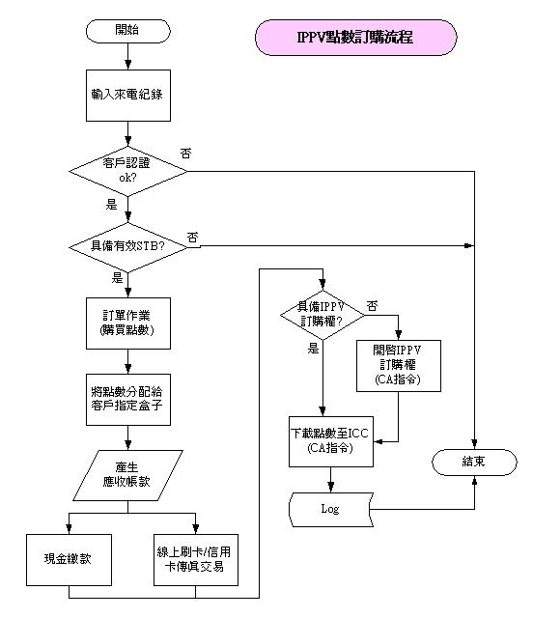

4.2.2 PPV預付制點數訂購流程
說明PPV預付制點數購買作業之流程，其中導入線上請款機制。
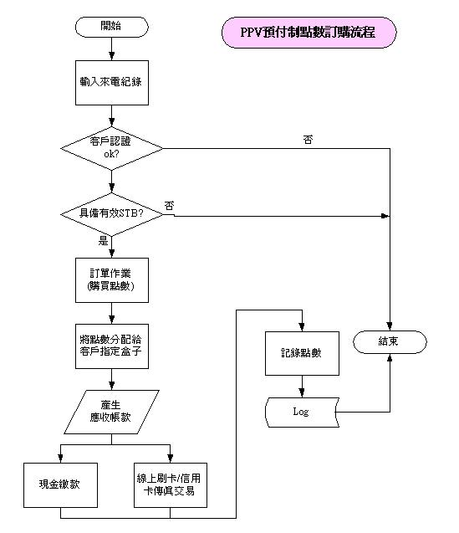

4.2.3 PPV節目訂購流程
說明客戶透過CSR操作PPV節目訂購功能的流程，並下CA指令做PPV節目授權。

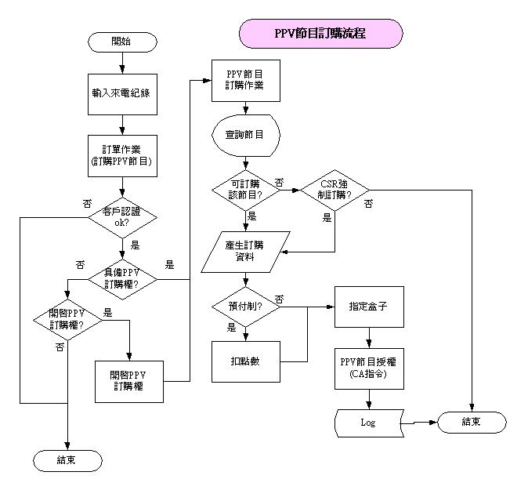

4.2.4 PPV節目取消訂購流程
說明透過CSR操作取消PPV節目訂購的流程，除了下達取消授權指令外，也會對預付或後付機制，而有不同的處理方式。

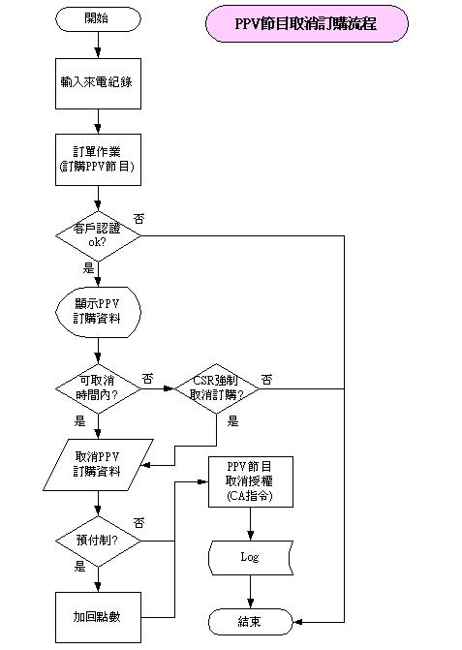

4.2.5 PPV後付制結算流程
說明PPV後付制時，結算PPV訂購記錄，並說明如何處理紅利積點，以及與帳務流程之關聯。

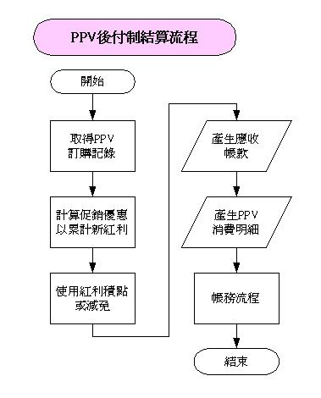

4.2.6 PPV預付制結算流程
說明PPV預付制之訂購記錄結算流程，並說明如何處理紅利積點與消費明細。
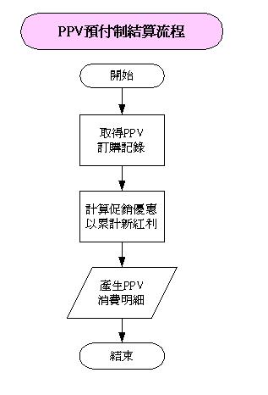

4.2.7 PPV節目表管理流程
說明SMS系統如何取得排片系統傳來之PPV節目表，再透過簡易編輯功能來填入部份欄位，儲存後可供訂單系統中的節目表查詢，或客服網站的節目表查詢功能使用。
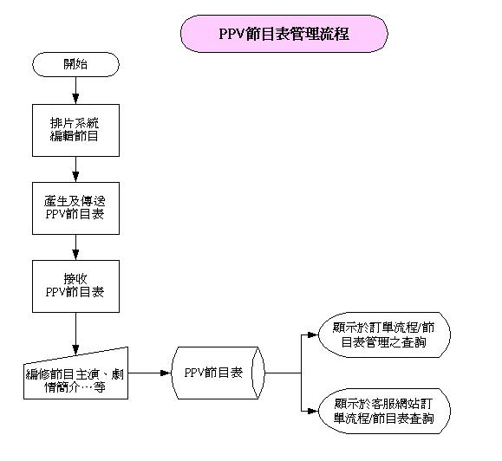

4.2.8 PPV節目表異動處理流程
說明SMS系統如何取得實播記錄(As run log)資料，比對後可產生一批當初有訂購該節目的客戶聯絡資料，並根據節目異動種類（取消或延期），來決定是否重新授權，以及針對已訂購資料／點數／消費明細／帳款資料做適當的處理。根據客戶聯絡資料，CSR可外撥來通知客戶，以提昇服品質，減少糾紛。

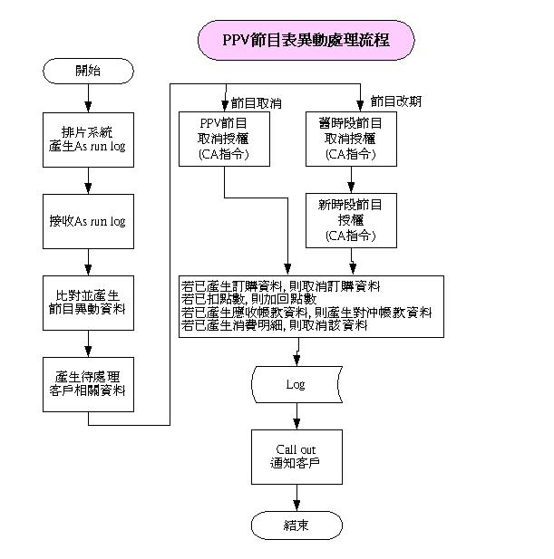

4-3 軟體功能說明
本節依據貴公司的招標說明書內容，將本案所需功能區分成各模組，並註明所屬階段，分別說明如下。

4.3.1來電管理
1 | 來電管理 | 階段
1.1 | 增加可處理以下來電種類之受理  - IPPV點數訂購、IPPV點數取消訂購、IPPV相關消費查詢、母子機驗證程序說明 | 1
1.2 | 增加可處理以下來電種類之受理  - PPV預付點數訂購、PPV預付點數取消訂購、PPV節目訂購、PPV節目取消訂購、預付制PPV點數餘額查詢、PPV訂購資料查詢、索取PPV節目收視對帳單/帳單、PPV預付點數結清、PPV預付點數移轉、STB升降級 | 2
1.3 | 增加可處理以下來電種類之受理  - IPPV點數結清、IPPV點數移轉、索取IPPV節目收視對帳單 | 3

4.3.2訂單管理
2 | 訂單管理 | 階段
2.1 | IPPV點數訂購  - 可顯示客戶有效盒子  - 可分配點數給客戶所指定的盒子  - 可下載點數給客戶所指定的盒子  - 可搭配客戶認證機制  - 整合線上請款機制 | 1
2.2 | PPV預付點數訂購  - 可顯示客戶有效盒子  - 可分配點數給客戶所指定的盒子  - 可搭配客戶認證機制  - 整合線上請款機制 | 2
2.3 | PPV節目訂購  - 可顯示客戶有效盒子  - 可搭配客戶認證機制  - 可搭配預付餘額或後付門檻檢查機制  - 可顯示PPV節目表  - 可顯示PPV訂購記錄  - 檢查該節目是否可訂購  - 可授權PPV節目給客戶所指定的盒子  - 可整合行銷方案、價格、優惠折扣 | 2
2.4 | PPV節目取消訂購  - 可搭配客戶認證機制  - 可顯示PPV節目表  - 可顯示PPV訂購記錄  - 檢查該節目是否可取消  - 可下達取消授權PPV節目指令給客戶所指定的盒子 | 2

4.3.3 IPPV核心模組
3 | IPPV核心模組 | 階段
3.1 | IPPV服務設定 (CSR功能，針對特定客戶或盒子)  - 設定IPPV credit threshold(臨界點數)  - 啟動IPPV訂購權  - 取消IPPV訂購權  - 下載點數/清除點數給所指定的盒子  - 重設或清除IPPV訂購密碼  - 設定IPPV點數訂購時的客戶認證方式  - 清除IPPV收視記錄 | 1
3.2 | IPPV屬性顯示  - 顯示IPPV訂購權  - 顯示IPPV點數訂購時的客戶認證方式 | 1
3.3 | IPPV屬性設定--有回傳機制(CSR功能，針對特定客戶或盒子)  - 開機時設定STB回撥機制所需參數(認證電話/回撥電話/回撥屬性…  - 設定STB認證電話號碼  - 設定STB回撥電話  - 啟動STB 自動回撥  - 停止STB 自動回撥 | 3
3.4 | IPPV屬性顯示--有回傳機制  - IPPV最近回傳之剩餘點數  - STB回傳記錄  - 顯示IPPV回傳屬性  - 顯示IPPV收視記錄 | 3
3.5 | IPPV批次作業  - 整批設定STB回撥電話  - 整批設定IPPV臨界點數  - 整批disable IPPV訂購權  - 整批Enable STB 自動回撥  - 整批Disable STB 自動回撥  - 整批STB立即回撥  - 整批下載/設定IPPV點數  - 整批清除IPPV收視記錄 | 3

4.3.4 PPV核心模組
4 | PPV核心模組 | 階段
4.1 | PPV服務設定 (CSR功能，針對特定客戶或盒子)  - 啟動PPV訂購權  - 取消PPV訂購權  - 設定PPV節目訂購與購買PPV預付點數時的客戶認證方式  - 單獨授權PPV節目給所指定的盒子  - 單獨對所指定的盒子取消PPV節目授權 | 2
4.2 | PPV屬性顯示  - 顯示PPV訂購權(含限制級節目是否可訂購)  - 顯示PPV節目訂購與購買PPV預付點數時的客戶認證方式  - PPV節目表查詢  - PPV訂購資料查詢(已訂購、已/未收視、已/未結帳)  - PPV收費資料查詢  - 預付制PPV點數餘額查詢 | 2
4.3 | PPV批次作業  - 整批取消 PPV訂購權  - 整批恢復 PPV訂購權 | 2
4.4 | PPV結算優惠原則設定 | 2

4.3.5 STB管理
5 | STB管理 | 階段
5.1 | 母子機控管(針對特定盒子)  - 母子機配對  - 設定定期驗證子機(Continuous mode)  - 臨時驗證子機(Single shot mode)  - 取消母子機驗證  - 母子機對調 | 1
5.2 | 母子機批次作業  - 設定定期驗證子機  - 臨時驗證子機  - 取消母子機驗證 | 1
5.3 | 母子機屬性查詢  - 顯示STB之定期驗證屬性  - 顯示STB之母子機關聯  - 顯示STB臨時驗證歷史記錄 | 1
5.4 | 母子機定期驗證屬性代碼檔維護 | 1
5.5 | STB升降級處理  - 設備換拆派工  - 產生相關收費  - 線上回報以開關及設定盒子  - 更新對應設備資料 | 2
5.6 | 設備型號代碼：增加各種功能對應的屬性，以便控管(開機/回單/訂購服務/下CA指令)  - 型號類別  - 回傳類別  - Middleware功能類別  - Java、硬碟機 | 1
5.7 | STB批次作業 (IPPV/PPV相關之批次作業列於之前對應模組中)  - 開機  - 關機  - 開頻道  - 關頻道 | 1

4.3.6工務管理
6 | 工務管理 | 階段
6.1 | 派工單加印客戶狀態與設備資料  - 設備型號相關資訊  - 設備取得方式  - 母子機關聯狀態  - Cable Modem狀態  - Cable Phone狀態 | 1
6.2 | STB結清：  - 優惠方案的STB退拆 | 1
6.3 | STB退拆：  - 來電➔派工➔回報➔處理(立刻回傳、關頻道、點數移轉、退費、關閉PPV/IPPV訂購權、處理母子機關聯、關機)➔結清出帳➔施工➔結案 | 2

4.3.7帳務管理
7 | 帳務管理 | 階段
7.1 | IPPV點數結清作業--有回傳機制  - 可做STB立即回撥，並取消該盒子IPPV訂購權  - 可接收IPPV收視記錄與剩餘點數等資料  - 結清IPPV點數，產生對應退費資料 | 3
7.2 | IPPV點數移轉作業--有回傳機制  - 可做STB立即回撥  - 可接收剩餘點數資料，並將該盒子點數歸零  - 可將此剩餘點數下載至另一盒子 | 3
7.3 | 收費項新增以下項目與內控  - IPPV點數費  - IPPV點數退費  - PPV預付點數費  - PPV預付點數退費  - PPV節目收視費  - PPV節目退費  - PPV對帳單處理費 | 1
7.4 | PPV費用結算作業(後付制)  - 出應收帳款  - 計算紅利積點  - 臨時性或批次週期性 | 2
7.5 | PPV費用結算作業(預付制)  - 計算紅利積點  - 臨時性或批次週期性 | 2
7.6 | 出帳前異常帳務資料處理  - 資料查詢與報表  - 資料後續處理 | 2
7.7 | PPV收費資料合併/分開出帳(預付/後付制) | 2
7.8 | PPV節目收視對帳單/帳單列印(已收視過) | 2
7.9 | PPV節目訂購記錄單列印(含尚未到收視時間) | 2
7.10 | PPV預付點數結清作業(預付制：結清預付點數, 產生退費) | 2
7.11 | PPV預付點數移轉作業 | 2
7.12 | IPPV節目收視對帳單列印 | 3
7.13 | 不同收費方式的客戶預收款處理(單筆/整批) | 1
7.14 | 線上請款機制 | 1
7.15 | 帳單列印資料輸出 (需搭配列印中心之格式) | 2

4.3.8 PPV節目表管理
8 | PPV節目表管理 | 階段
8.1 | PPV節目表查詢與維護(某些欄位可編輯，各SO有自己的費率)  - 節目表屬性：Product id、節目代號、頻道、節目名稱、節目簡稱、開演日期/時間、結束日期/時間、預視時間、扣點、扣錢、節目簡介、頻道商代號、節目等級、資料建立時間/建立人員、資料修改時間/修改人員…  - 提供單一、群組、包月或特定期間 (需視EMC營運需求而定) | 1
8.2 | PPV節目表查詢與列印 | 1
8.3 | PPV節目表異動處理(針對節目取消/改期之相關處理) | 2
8.4 | PPV節目訂購方式費用表維護  - 網路訂購處理費  - 網路取消訂購處理費  - 人工訂購處理費  - 人工取消訂購處理費 | 2
8.5 | 行銷方案管理  - 方案設定  - 價格設定  - 優惠折扣設定

4.3.9報表管理
9 | 報表管理 | 階段
9.1 | IPPV報表--無回傳機制  - IPPV點數訂購收費一覽表 | 1
9.2 | IPPV報表--有回傳機制  - IPPV收視記錄表  - STB回撥記錄統計表  - STB未回撥統計表  - 認證電話號碼不一致客戶設備統計表  - ICC記憶體已滿一覽表  - IPPV點數將盡一覽表(可含點數一覽表)  - IPPV點數結清統計表  - IPPV點數移轉統計表 | 3
9.3 | PPV報表  - PPV訂購記錄統計表  - PPV收視費統計表(後付制)  - PPV預付點數購買統計表(預付制)  - PPV預付點數將盡一覽表(預付制)  - PPV節目收視排行表(不含IPPV) | 2
9.4 | PPV節目收視熱門排行表(含IPPV) | 3
9.5 | 各種資料轉出 | 2
9.6 | 各種email名單轉出 | 1
9.7 | 其他  - 超過二台(含) STB客戶報表  - 超過二台(含) STB的母子機控制方式及沒有做控制的STB報表 | 1

4.3.10 SMS與錄音系統整合
10 | SMS與錄音系統整合 | 階段
10.1 | 可將來電記錄與錄檔做連結 | 1
10.2 | CSR可決定是否啟動或關閉錄音 | 1
10.3 | 可點選來電記錄來聽對應錄音 | 1
10.4 | 可跨SO查詢客服中心來電記錄，聽取對應錄音 | 1

4.3.11 SMS與線上請款機制整合
11 | SMS與線上請款機制整合 | 階段
11.1 | 線上請授權 | 1
11.2 | 線上取消授權 | 1
11.3 | 批次請款 | 1
11.4 | 批次/單筆取消請款 | 1

4.3.12 SMS Web Gateway
12 | SMS Web Gateway | 階段
12.1 | 取得客戶基本資料 | 1
12.2 | 取得客戶登入帳號資料(供Web認證) | 1
12.3 | 取得SMS客戶認證資料(供Web認證) | 1
12.4 | 取得客戶STB設備資料(包括型號、編號與位置…) | 1
12.5 | 取得客戶帳務資料(本期,歷史) | 1
12.6 | 取得客戶訂購付費頻道資料 | 1
12.7 | 取得經營區資料 | 1
12.8 | 取得客戶PPV訂購權/預付/後付等計費屬性資料 | 2
12.9 | 取得PPV訂購明細資料 | 2
12.10 | 取得PPV消費明細資料 | 2
12.11 | 取得PPV預付點數餘額 | 2
12.12 | 取得IPPV收視明細資料 | 3
12.13 | 更新客戶基本資料 | 1
12.14 | 更新客戶認證資料 | 1
12.15 | 設定/清除親子密碼(CA指令) | 1
12.16 | IPPV點數訂購(認證、產生訂購資料、CA指令) | 1
12.17 | PPV預付點數訂購(認證、產生訂購資料) | 2
12.18 | 設定/清除IPPV訂購密碼(CA指令) | 1
12.19 | 線上請款所需收費資料之產生與入帳 | 1
12.20 | PPV節目訂購(認證、產生訂購資料、CA指令) | 2
12.21 | PPV節目取消訂購(認證、取消訂購資料、CA指令) | 2

4.3.13 IPPV/PPV獎佣金管理
13 | IPPV/PPV獎佣金管理 | 階段
13.1 | IPPV/PPV點數獎佣金公式設定 | 3
13.2 | IPPV/PPV點數獎佣金結算 | 3
13.3 | IPPV/PPV點數獎佣金報表 | 3

4.3.14 PPV節目與互動服務拆帳管理
14 | PPV節目與互動服務拆帳管理 | 階段
14.1 | 拆帳公式設定 | 3
14.2 | 拆帳結算 | 3
14.3 | 拆帳報表 | 3

4.3.15 CA Command Gateway
15 | CA Command Gateway | 階段
15.1 | 設定IPPV credit threshold(臨界點數) | 1
15.2 | Enable IPPV訂購權 | 1
15.3 | Disable IPPV訂購權 | 1
15.4 | 重設IPPV訂購密碼 | 1
15.5 | 下載或設定IPPV點數 | 1
15.6 | PPV節目表下載與資料同步 | 1
15.7 | As run log資料下載 | 1
15.8 | 設定定期驗證子機(母子機配對) | 1
15.9 | 臨時驗證子機 | 1
15.10 | 取消母子機驗證(取消配對) | 1
15.11 | PPV節目授權 | 2
15.12 | PPV節目取消授權 | 2
15.13 | 可彈性設定g/w專門處理PPV節目訂購與取消CA指令 | 2
15.14 | 開機時設定STB回撥機制所需參數 | 3
15.15 | 設定STB認證電話號碼 | 3
15.16 | 設定STB回撥電話 | 3
15.17 | Enable STB 自動回撥 | 3
15.18 | Disable STB 自動回撥 | 3
15.19 | STB立即回撥 | 3
15.20 | 取得IPPV收視記錄, 並傳送至SMS | 3
15.21 | 取得STB回撥記錄, 並傳送至SMS | 3
15.22 | 取得STB未回撥記錄, 並傳送至SMS | 3
15.23 | 取得認證電話號碼不一致STB記錄, 並傳送至SMS | 3
15.24 | 取得STB狀態異常記錄, 並傳送至SMS | 3
15.25 | 取得ICC記憶體已滿記錄, 並傳送至SMS | 3
15.26 | 取得IPPV點數將盡記錄, 並傳送至SMS | 3
15.27 | 取得IPPV special event記錄, 並傳送至SMS | 3

4.3.16其他
16 | 其他 | 階段
16.1 | 客戶基本資料增加以下屬性 (其他屬性已於先前各功能中列出)  - 客戶使用Cable Modem狀態  - 客戶使用Cable Phone狀態  - 客戶使用3G行動電話狀態  - 設定帳單地址  - 設定某些費用由他人帳戶扣款  - 設定帳單是否含消費明細(PPV/IPPV/互動服務) | 1
16.2 | 斷訊管理  - 受到斷訊的盒子不扣IPPV點數  - 受到斷訊的盒子不扣PPV點數(預付制)  - 受到斷訊的盒子後付PPV節目不計費(後付制) | 1
16.3 | 權限控管 (新增功能將有對應之權限來控管操作) | 1/2/3

第五章 建置時程規劃
依據數位電視SMS系統新增功能招標說明書，與數位電視計次付費服務SMS 系統功能需求說明摘取文件中的說明，劃分為具體可行功能來制定各項作業流程，其建置時程共分 28個階段來進行，請參考下表。
項目 | 工做項目 | 預估時間 | 起始週 | 結束週
1 | 製作Proposal | 1週 | 倒數前3週 | 倒數前3週
2 | 簡報說明 | 0.2週 | 倒數前3週 | 倒數前3週
3 | 議價、合約修定與簽約 | 2週 | 倒數前2週 | 倒數前1週
4 | 規格再確認 | 2週 | 第一週 | 第二週
5 | IPPV預付制無回傳相關流程規劃與開發 | 6週 | 第一週 | 第六週
6 | CA Command Gateway測試(一)：  IPPV無回傳機制及PPV相關指令測試 | 2週 | 第三週 | 第四週
7 | SMS與CA整合測試(一)：  IPPV無回傳機制相關功能測試 | 1週 | 第四週 | 第四週
8 | SMS與線上請款機制介接開發 | 2週 | 第四週 | 第五週
9 | SMS與線上請款機制介接測試 | 1週 | 第七週 | 第七週
10 | PPV預付制/後付制相關流程規劃與開發 | 5週 | 第七週 | 第十一週
11 | SMS與錄音系統整合規劃及開發 | 2週 | 第八週 | 第九週
12 | SMS與錄音系統介接測試 | 1週 | 第十週 | 第十週
13 | SMS與CA整合測試(二)：  PPV服務相關功能測試 | 1週 | 第十二週 | 第十二週
14 | CA Command Gateway測試(二)：  IPPV有回傳機制相關指令測試 | 2週 | 第七週 | 第八週
15 | IPPV預付制有回傳相關流程規劃與開發 | 5週 | 第十週 | 第十四週
16 | SMS與CA整合測試(三)：  IPPV有回傳機制相關功能測試 | 1週 | 第十三週 | 第十三週
17 | SMS web Gateway規格制定與開發 | 2週 | 第三週 | 第四週
18 | SMS與Web網站整合測試(一)：  IPPV無回傳機制相關功能測試 | 1週 | 第八週 | 第八週
19 | SMS與Web網站整合測試(二)：  IPPPV相關功能測試 | 1週 | 第十週 | 第十週
20 | SMS與Web網站整合測試(三)：  IPIPPV有回傳機制相關功能測試 | 1週 | 第十二週 | 第十二週
21 | SMS其他新功能測試 | 2週 | 第十三週 | 第十四週
22 | 系統整合測試 | 2週 | 第十五週 | 第十六週
23 | 各SO測試環境建立 | 0.5週 | 第十七週 | 第十七週
24 | PPV/IPPV產品說明會暨教育訓練 | 0.2週 | 第十七週 | 第十七週
25 | PM至各SO現場輔導 | 1週 | 第十八週 | 第十八週
26 | 後續維護 | ====>

第六章 測試計劃
本章說明本案之SMS新功能，以及與各廠商提供系統之介接測試與系統整合測試計劃。各廠商提供系統之測試由該廠商自行負責，敝公司SMS若有與其介接，則其項目條列如後。
測試時，敝公司與廠商需有專人在場，以利測試，但由於CA系統有分Lab與Production二套，各單元測試與介接測試皆是先與CA的Lab做測試，於系統整合測試時，才與正式的Production系統做測試。以下只訂出主要測試項目及配合人員，詳細的時程安排，請參考建置時程規劃該章說明。

序 | 項目 | 時間 | 測試人員
1 | CA Command Gateway測試(一)：  IPPV無回傳機制及PPV相關指令測試 | 2週 | 開博、CA Lab
2 | CA Command Gateway測試(二)：  IPPV有回傳機制相關指令測試 | 2週 | 開博、CA Lab
3 | SMS與錄音系統介接測試 | 1週 | 開博、廠商
4 | SMS與線上請款機制介接測試 | 1週 | 開博、廠商
5 | SMS與CA整合測試(一)：  IPPV無回傳機制相關功能測試 | 1週 | 開博、CA Lab
6 | SMS與CA整合測試(二)：  PPV服務相關功能測試 | 1週 | 開博、CA Lab
7 | SMS與CA整合測試(三)：  IPPV有回傳機制相關功能測試 | 1週 | 開博、CA Lab
8 | SMS與Web網站整合測試(一)：  IPPV無回傳機制相關功能測試 | 1週 | 開博、廠商、CA Lab
9 | SMS與Web網站整合測試(二)：  PPV相關功能測試 | 1週 | 開博、廠商、CA Lab
10 | SMS與Web網站整合測試(三)：  IPPV有回傳機制相關功能測試 | 1週 | 開博、廠商、CA Lab
11 | SMS其他新功能測試 | 2週 | 開博
12 | 系統整合測試 | 2週 | 開博、廠商、EMC

第七章 使用者教育訓練計劃
為因應此新服務的提供，對大多數系統台的使用者(包含客服員、帳務處理、業務拓展及收費催繳)，本公司將擬定如下步驟作為上述人員快速熟悉操作與學習。
- 依據各種情境模式，製作教育訓練教材與編排課程表，經與總公司資訊部確認無誤後，由總公司負責單位轉請各SO所屬各單位事前預習，經由資訊部或營管處安排某日統一在總公司訓練教室做現場展示與說明。
- 於各SO負責PM建立測試環境，並請該SO提供測試機上盒作為實習之用，台數不限，本公司的PM會事先確認各項作業程序無誤後，再依課程表安排各單位上課與上線演練
- 課程內容如下－

項目 | 課程表 | 時間 | 參與單位 | 主講人 | 備註
1 | 各種名詞解釋 | 1 | 客服、業務、工程、資管、營管與系統管理者 | PM 1
2 | 系統參數、各種費率與促銷方案等代碼設定 | 1 | 行企與資管 | PM 1
3 | 節目表匯入作業 | 0.5 | 資管 | PM 1
4 | IPPV預付線上請授權與點數下載作業 | 1 | 客服員 | PM 1
5 | IPPV回傳ICC卡訂購記錄並線上結清 | 1 | 客服員 | PM 1 | 需由回傳機制才能展示
6 | PPV預付線上請授權、節目訂購、節目取消、密碼變更 | 1 | 客服員 | PM 1
7 | PPV節目訂購、節目取消、密碼變更等後付作業流程 | 1 | 客服員 | PM 1
8 | 預付請授權後再請款及入帳作業 | 0.5 | 營管 | PM 2
9 | PPV後付每月結算及預付對帳作業 | 1 | 營管 | PM 2
10 | 拆帳計算 | 0.5 | 營管 | PM 2

第八章 系統維護與技術支援作業規劃
為了往後系統的維運順利，建議雙方組成一個連繫窗口來協調相關事宜，例如EMC的總連絡窗口為資訊部，負責彙總集團各SO使用者需求、行銷企劃部門業務推展方案與營管單位管理分析報表，定期或不定期召開協調會議以縮短雙方差距，同樣的開博統一窗口為本專案負責人，統籌所有與此專案後續輔導與維護之人力調度，特訂定工作項目如下表：
項目 | 工作內容 | 負責人 | 備註
1 | PPV command gateway  SMS web gateway  線上付款主機(POS)故障排除 | 維運中心 | 開博公司制訂異常處理程序規範並提供必要之訓練
2 | 台北與台中平台主機 | 資訊部 | EMC專屬DBA負責監控
3 | 資料庫系統效能與調整 | 資訊部 | 開博公司的DBA也會配合需要機動支援
4 | SMS新增功能之PPV/IPPV功能模組加強 | 雙方專案負責人 | 由資訊部負責搜集各SO營管傳來之改善意見，考量整體統一作業模式下，經由雙方討論後開博公司優先處理取待例行需求
5 | 使用者熟悉度 | PM | 由開博公司負責PM以電話回答或現場輔導
6 | SMS web gateway功能與效能改善 | 資訊部 | 需由資訊部協調客服網站公司，及需求者提出功能新增或變更

第九章 系統文件提供
本章說明此專案提供之文件如下：

9-1測試報告書
    - SMS command g/w
    - SMS與線上請款
    - SMS與錄音系統
    - 客服網站與SMS web g/w
    - SMS IPPV無回傳機制
    - SMS PPV預付與後付機制
    - SMS IPPV有回傳機制

9-2系統安裝確認單
- SMS command g/w
- SMS web g/w
- SMS 新增PPV/IPPV系統功能

9-3 SMS整體功能驗收報告書

9-4教育訓練教材與使用手冊

第十章 其它建議
以下事項需要開博與貴公司及相關部門配合，尚未確定之系統與搭配廠商需盡早確認，以加速本專案進行。
- 請各部門派專人參與運作模式與功能確認
- IPPV回傳機制是否確定要進行
- 排片系統是否採用及確認供應商？
- 線上請款機制供應商之決定？
- 錄音系統供應商之決定？
- Nagravision CA之問題確認

第十一章 計畫團隊之經驗與能力

11-1團隊技術能力
- 熟悉有線電視系統營運模式經驗的專案人員
- Delphi 5年以上開發經驗共有 2名分別為command gateway與Windows發票系統
- Oracle後端程式開發3年以上共有 2名，1年以上共3名分別用於SMS核心程式後端資料搜集與更新、Night RUN 營管數據彙總
- VB程式開發共有5名負責SMS核心程式
- PHP與ASP共有5名負責網站設計，3名負責視覺設計

11-2投注人力
合約簽署後本公司將組成一個專案小組，負責任務的順利推行，即將投注人力與工作項目參下表
功能分工 | 工作項目 | 投注人力
專案負責人 | 1.負責協調對MSO資訊部、行銷企劃與營管部需求會議 | 1人
專案負責人 | 2.追蹤各小組進度控管 | 1人
專案負責人 | 3.各小組人力之調度 | 1人
PPV/IPPV command gateway開發小組 | 1.負責撰寫SMS與CAS之PPV/IPPV 轉換命令 | 2人
PPV/IPPV command gateway開發小組 | 2.測試與驗證PPV/IPPV相關指令是否符合文件中說明，針對無法達到之結果提出報告要求CAS做出解說 | 2人
PPV/IPPV command gateway開發小組 | 3.協助SMS核心開發小組解答問題 | 2人
PPV/IPPV command gateway開發小組 | 4.協助測試整合小組排除command gateway衍生問題 | 2人
SMS PPVIPPV核心開發小組 | 1.制定標準作業流程、開立需求分析書、並撰寫程式規格書 | 6人
SMS PPVIPPV核心開發小組 | 2.開發PPV與IPPV核心功能包含節目表匯入、點數下載、節目訂購、節目取消、拆機餘額結清、帳務處理與整批取回ICC卡訂購記錄、清除ICC卡訂購記錄 | 6人
SMS PPVIPPV核心開發小組 | 3.開發SMS web gateway方便於客服網站與後檯系統整合 | 6人
SMS PPVIPPV核心開發小組 | 4.開發預繳帳款與線上付款機制之請授權及請款作業 | 6人
SMS PPVIPPV核心開發小組 | 5.對信用卡線上繳款、節目訂購與取消來達到事後稽核，需整合SMS與錄音系統 | 6人
整合測試小組 | 1.制定各種測試情境、步驟與測試報告書 | 3人
整合測試小組 | 2.協調與連絡客服網站、線上交易與錄音系統等廠商排定時間與測試項目 | 3人
整合測試小組 | 3.協調與連絡EMC總公司相關使用部門驗證測試結果 | 3人
教育訓練小組 | 1.安排教育訓練課程與日期 | 2人
教育訓練小組 | 2.訓練教材編定 | 2人
教育訓練小組 | 3.使用手冊編定 | 2人
教育訓練小組 | 4.制定維運規範 | 2人
上線輔導小組 | 1.各SO測試環境設定 | 4人
上線輔導小組 | 2.安排各個負責輔導上線人員工作項目 | 4人
上線輔導小組 | 3.對SO各相關部門使用者解說新系統操作流程 | 4人

11-3成功的實務經驗

11.3.1有線電視客戶服務與帳務系統
系統平台: Windows/Unix, Oracle, VB, Web介面。
系統功能：滿足MSO營運，本土化、客製化、擴充性。
整合介面：數位電視CA介面，寬頻上網，Call Center CTI。
增值服務：提供CATV /B-ISP /DTV的三合一帳務管理。

11.3.2有線電視GIS與HFC網路設計系統
全省已有40%系統採用開博易快通軟體設計HFC網路。採用AutoCAD及Intergraph 的GIS平台，GIS資料庫轉換經驗豐富。

11.3.3類比及數位系統的CA系統帳務介面
數位CA介面(Viaccess, Nagra Vision, DAC-6000, NDS(驗證中)

11.3.4有線電視的寬頻上網服務之整體解決方案與服務
2000年完成TBC寬頻上網服務之建置與維運服務。

11.3.5有線電視的客戶服務中心(Call Center)之建置與維運
2001年完成TBC的MSO客服中心之建置與維運，並成功完成第一年之全天候全年無休之系統維護支援。
開博工程師對Nortel BCM交換機系統很熟悉。

11.3.6寬頻網路的整體IP網路管理系統
獲經濟部工業局科專補助開發GIS Base寬頻網路管理系統，可以提供有線電視的網管服務。在頭端可監看整體有線電視網路狀況且提供Web遠端查詢及自動緊急通報重大故障之功能。

11.3.7 PDA工程派遣與施工回報之整合系統
提供遠端即時派工及完工回報確認。

11.3.8 E化流程規劃、網頁設計與網站架設
興雙和有線電視網站建置與維運，完成新竹科學園區導覽系統、建置台北市教育入口網、台中市無線寬頻入口網之規劃與建置。

11.3.9有線電視的無線寬頻網路(WLAN)轉鑰解決方案
開博與群健有線電視合作取得經濟部工業局本年度的台中市「無線寬頻網路示範應用計畫」，開博團隊藉用群健有線電視雙向網路，建置20個無線寬頻上網熱點。利用該計畫補助的1800萬元經費，開博已經證明有線電視公司可以結合專業的廠商去爭取政府e台灣計畫的補助經費，而有線電視網路也可以提供無線電信服務。

11.3.10運用有線電視資源拓展寬頻網路與增值服務的商機
開博累積多年的寬頻電信、有線電視、資訊技術、地理資訊(GIS)技術以及軟體開發能力，可以協助有線電視業者提出專案計畫書爭取政府e台灣計畫中的經費，既協助地方政府達成數位台灣的施政，也建立良好的地方公關。

11.3.11嘉義市無線生理照護系統
提無線家庭健康管理器和無線隨身照護設備，讓年長者、慢性病患及身心障礙者可以不需要到照護機構，就可以獲得生理信號監測、無線求援和定位協尋等溫馨的無線健康照護服務。
系統包括無線隨身照護設備、無線家庭健康管理器、無線隨身定位器、會員照護管理系統等模組。

